10 | 1 | Lekcija 2: Poklon za rođendan

# 10.1 Zadatak 8. Moja putovanja

|  |  |
| --- | --- |

Talk to your classmate and answer the following questions. Take notes on what your classmate tells you. Your instructor will check what you learned about your classmate.

## | Pitanja

| Voliš li putovati? |
| --- |
| Koje zemlje si posjetio/posjetila? |
| Koje savezne države u SAD-u si posjetio/posjetila? |
| Kamo želiš otputovati? Koje zemlje želiš posjetiti? |

# 10.1 Zadatak 9. Karta SAD-a

Look at the map of the U.S. and complete the task below.

[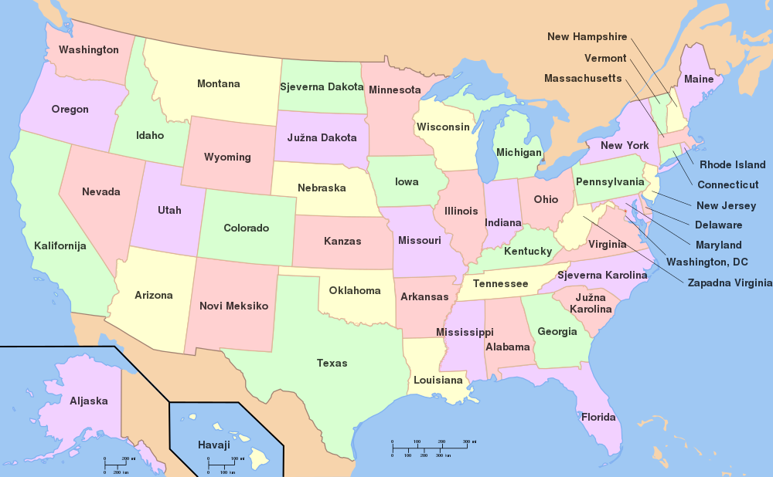](https://hr.wikipedia.org/wiki/Savezne_dr%C5%BEave_Sjedinjenih_Ameri%C4%8Dkih_Dr%C5%BEava#/media/Datoteka:Map_of_USA_with_state_names.svg)

Before you complete the task, look at the following states to learn where they are geographically located in comparison to some other state. The sentences will help you determine the meaning of given propositions when talking about location.

| Gdje se nalazi [...]? | |
| --- | --- |
| blizu | Zapadna Virginija se nalazi blizu Sjeverne Karoline. |
| pokraj | Montana se nalazi pokraj Sjeverne Dakote. |
| iznad | Nebraska se nalazi iznad Kanzasa. |
| ispod | Oklahoma se nalazi ispod Kanzasa. |

Complete the sentences so they are correct when looking at the U.S. map.

| Gdje se nalazi [...]? | |
| --- | --- |
| blizu | [...] se nalazi blizu Texasa. |
| pokraj | [...] se nalazi pokraj Kalifornije. |
| iznad | [...] se nalazi iznad Iowe. |
| ispod | [...] se nalazi ispod Wyominga. |

Use the countries that your classmate visited and tell us where they are located on the U.S. map.

| Gdje se nalazi [...]? | |
| --- | --- |
| blizu |  |
| pokraj |  |
| iznad |  |
| ispod |  |

# 10.1 Zadatak 10. Karta Europe

[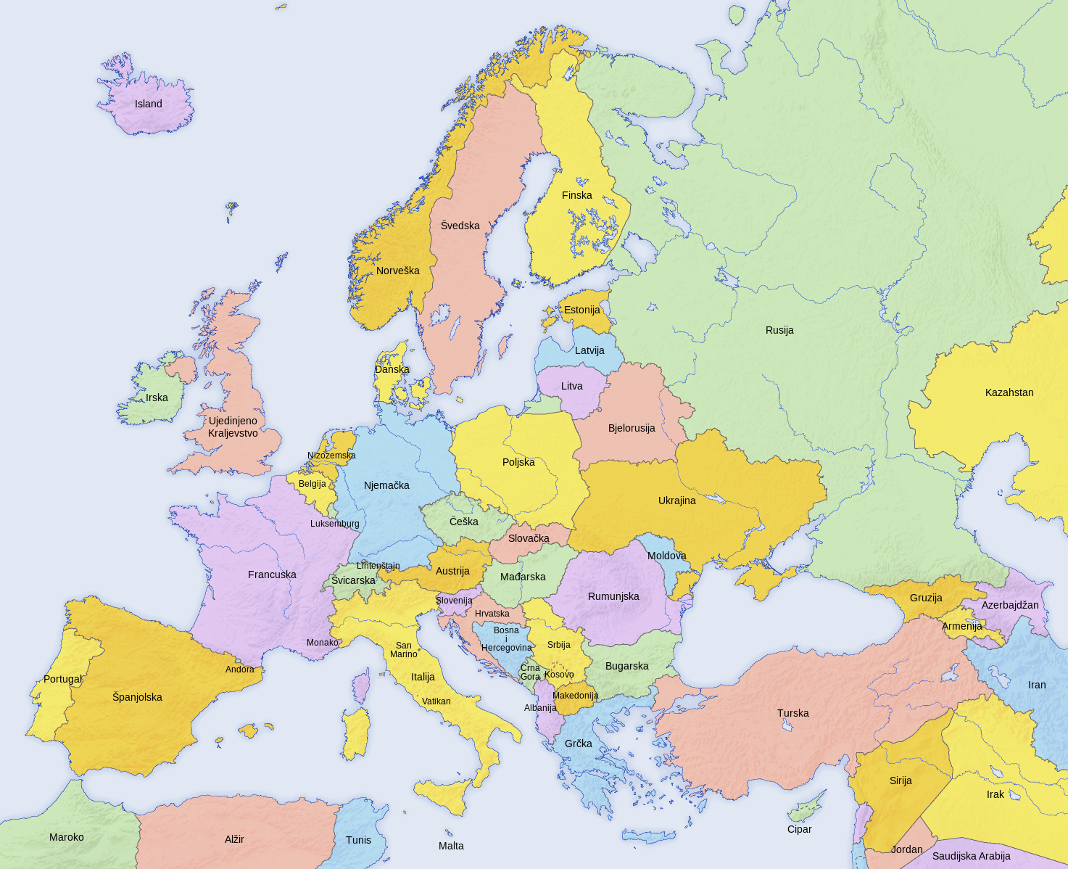](https://commons.wikimedia.org/wiki/File:Europe_countries_map_2_hr.svg)

Before you complete the task, look at the map of Europe to learn where countries are geographically located in comparison to some other country. The sentences will help you determine the meaning of given propositions and cardinal directions when talking about location.

| Gdje se nalazi [...]? | |
| --- | --- |
| sjeverno od | Švedska se nalazi sjeverno od Hrvatske. |
| južno od | Grčka se nalazi južno od Hrvatske. |
| istočno od | Rumunjska se nalazi istočno od Hrvatske. |
| zapadno od | Francuska se nalazi zapadno od Hrvatske. |
| daleko od | Australija se nalazi daleko od Hrvatske. |
| nedaleko od | Austrija se nalazi nedaleko od Hrvatske. |

Complete the sentences so they are correct when looking at the map of Europe.

| Gdje se nalazi [...]? | |
| --- | --- |
| sjeverno od | [...] se nalazi sjeverno od Francuske. |
| južno od | [...] se nalazi južno od Mađarske. |
| istočno od | [...] se nalazi istočno od Češke. |
| zapadno od | [...] se nalazi zapadno od Finske. |
| daleko od | [...] se nalazi daleko od Portugala. |
| nedaleko od | [...] se nalazi nedaleko od Italije. |

Use the countries that your classmate visited outside of the U.S. and tell us where they are located in comparison to some other country?

| Gdje se nalazi [...]? | |
| --- | --- |
| sjeverno od | [...] se nalazi sjeverno od [...]. |
| južno od | [...] se nalazi južno od [...]. |
| istočno od | [...] se nalazi istočno od [...]. |
| zapadno od | [...] se nalazi zapadno od [...]. |
| daleko od | [...] se nalazi daleko od [...]. |
| nedaleko od | [...] se nalazi nedaleko od [...]. |

# 10.1 Zadatak 11. Gdje se nalazi?

[](https://hr.wikipedia.org/wiki/Savezne_dr%C5%BEave_Sjedinjenih_Ameri%C4%8Dkih_Dr%C5%BEava#/media/Datoteka:Map_of_USA_with_state_names.svg)

**Handout**. Each of you will receive a set of sentences. Your task is to listen to what your classmate is telling you and you need to guess what the name of the state is that your classmate is referring to. For example: *Ova savezna država je sjeverno od Pennsylvanije*. – Answer: *To je New York*.

| Student 1 | Student 2 |
| --- | --- |
| Savezna država: | Savezna država: |
| Savezna država: | Savezna država: |
| Savezna država: | Savezna država: |
| Savezna država: | Savezna država: |
| Savezna država: | Savezna država: |
| Savezna država: | Savezna država: |

# 10.1 Zadatak 12. Ideja za rođendan

Talk to your classmate about ideal plans for your birthday. Where would you like to go/travel? What would you like to do? With whom would you travel? Your instructor will ask you what you found out about your classmate.

|  |  |
| --- | --- |

## | Pitanja

| Kamo želiš ići/otputovati za svoj rođendan? Gdje se nalazi? |
| --- |
| Što želiš raditi za rođendan? |
| S kim želiš proslaviti svoj rođendan? |

🔊 Now listen to **dialogue one** and answer the questions. *James, Ines i Matija razgovaraju i planiraju iznenađenje za Luku.*

|  |  |
| --- | --- |
| Crven/-a kao rak. | Jezik brži od pameti. |

## | Razumijevanje

| 1 | O čemu James, Ines i Matija razgovaraju? |
| --- | --- |
| - |
| 2 | Što oni žele organizirati? |
| - |
| 3 | Zašto James i Ines nisu vidjeli Matiju dugo? |
| - |
| 4 | Gdje je Matija bila sinoć? |
| - |
| 5 | Tko je bio s Matijom? |
| - |
| 6 | Kako se Ines osjeća? |
| - |
| 7 | Što Ines misli o Matiji? |
| - |

## | Osobna pitanja

| 1 | Što James, Ines i Matija mogu organizirati za Luku? |
| --- | --- |
| - |
| 2 | Ines je rekla Matiji: Nekada ti je jezik brži od pameti. Jesi li ti kao Matija? |
| - |
| 3 | Zašto James i Ines nisu vidjeli Matiju dugo? |
| - |
| 4 | Što ti kupuješ prijatelju/prijateljici za rođendan? |
| - |

# 10.1 Zadatak 13. Kamo za rođendan?

Discuss the following questions with one of your classmates. There are no wrong answers. It is your personal opinion about our students in Split and what they can do/organize for Luka’s birthday.

## | Pitanja

| Kamo društvo može otići za vikend i proslaviti Lukin rođendan? |
| --- |
| Zašto si odabrao/odabrala tu destinaciju? (odabrati = to choose) |
| Što oni mogu tamo raditi? |
| Što James, Ines i Matija mogu kupiti Luki za poklon? |

🔊 Listen to **dialogue two** and answer the questions. *James, Ines i Matija i dalje razgovaraju i rade planove za Lukin rođendan. Oni napokon imaju ideju kamo otići za vikend.*

|  |  |
| --- | --- |

## | Razumijevanje

| 1 | Kamo će oni otići za vikend? |
| --- | --- |
| - |
| 2 | Zašto su odabrali taj grad? |
| - |
| 3 | Je li Luka slobodan za vikend kad mu je rođendan? |
| - |
| 4 | Tko će razgovarati s Lukom? |
| - |
| 5 | Što James mora napraviti? Koji je njegov zadatak? Zašto? |
| - |
| 6 | Što Ines mora napraviti? Koji je njezin zadatak? Zašto? |
| - |
| 7 | Što svi troje moraju napraviti? |
| - |

## | Osobna pitanja

To answer a certain number of the following questions, you will need to search online for some information.

| 1 | Je li ovo dobar plan? |
| --- | --- |
| - |
| 2 | Tvoje mišljenje: Hoće li ovo putovanje biti skupo? |
| - |
| 3 | Što oni mogu raditi u Dubrovniku? |
| - |
| 4 | Što ti želiš raditi u Dubrovniku? |
| - |

# 10.1 Zadatak 14. Dubrovnik

Let’s investigate more about Dubrovnik.

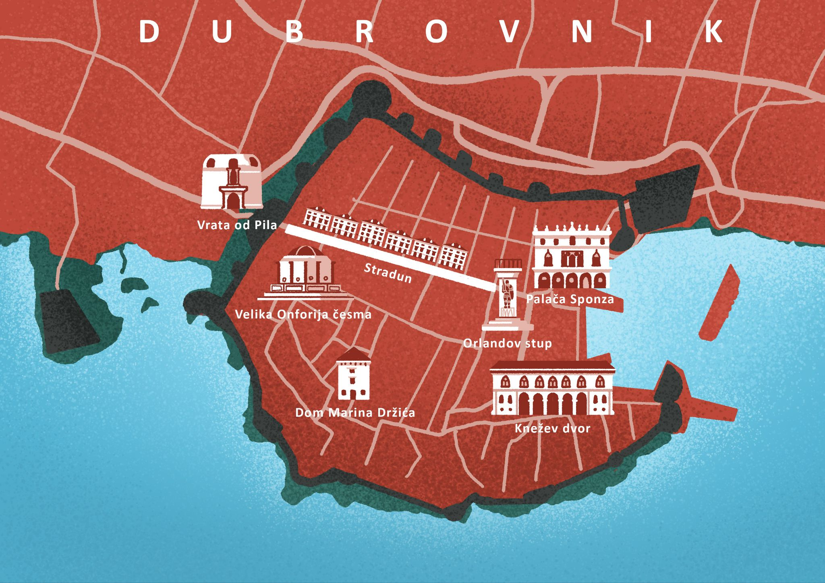

Use the [link](https://upload.wikimedia.org/wikipedia/commons/d/d8/Map_of_Dubrovnik_old_town.png) to see the map on a larger scale.

Find out more information about the following attractions that we should see in Dubrovnik. In a word or two describe each attraction and what their purpose is today. One is already done for you.

| 1 | Što je Knežev dvor? |
| --- | --- |
| - To je danas muzej. |
| 2 | Što je Orlandov stup? |
| - |
| 3 | Što je Palača Sponza? |
| - |
| 4 | Što je Stradun? |
| - |
| 5 | Što su vrata od Pila? |
| - |
| 6 | Što je Dom Marina Držića? |
| - |
| 7 | Što je Velika Onofrijeva česma? |
| - |

Looking at the map, tell us where these attractions are located. Complete the sentences by using one of the options from the word bank.

|  |  |  |
| --- | --- | --- |
| Velika Onofrijeva česma | Palača Sponza | Orlandov stup |
|  |  |  |
| Knežev dvor | Vrata od Pila | Stradun |

## | Gdje se nalazi [...]?

| Knežev dvor se nalazi [...] Palače Sponza. |
| --- |
| Orlandov stup se nalazi [...] crkve svetog Vlaha. |
| Palača Sponza se nalazi [...] Orlandovog stupa. |
| Stradun se nalazi [...] Kneževog dvora. |
| Vrata od Pila se nalaze [...] Velike Onofrijeve česme. |
| Dom Marina Držića se nalazi [...] Straduna. |
| Velika Onofrijeva česma se nalazi [...] Vrata od Pila. |

| sjeverno od | zapadno od | istočno od | pored |
| --- | --- | --- | --- |
| nedaleko od | južno od | ispod |  |

👥

Talk to your classmate and compare your answers. If you have difficulties completing the task above, ask your instructor for help. When you are done, tell each other which of these tourist attractions you want to visit and why? Your instructor will check what you learned about your classmate’s interests.

Images used in this document are from [these sources](https://docs.google.com/document/d/1DNffz3niTFcUzQxKiWFhQeXhVGRhjnkoJFj_AfveuWM/edit#heading=h.ktkus0ccq3de).